**TRƯỜNG ĐẠI HỌC NHA TRANG**

**KHOA KỸ THUẬT GIAO THÔNG**



**BÁO CÁO**

**MÔN HỌC KỸ THUẬT THỦY KHÍ**

Tìm hiểu đặc điểm cấu tạo và nguyên lý làm việc Hộp số tự động trên ô tô

**GVHD: ĐOÀN PHƯỚC THỌ**

**LỚP: 63.CNOT-3**

**SV: Ngô Tấn Cảnh ( 63131866)**

**Nguyễn Trọng Quang (63131104)**

**Nguyễn Tuấn Kiệt (63130605)**

**Nguyễn Quốc Duy (63130268)**

1. ***Công dụng:***

* Tự động chuyển cấp số.
* Điều khiển tốc độ của xe, thay đổi mô men quay của các bánh xe.
* Chuyển số mượt mà, không gây ra tiếng ồn.
* Tự động tách truyền động từ động cơ sang hộp số mà không cần ngắt ly hợp.

1. ***Cấu Tạo*:**

**1.Cấu tạo chung:**

* Biến mô thủy lực.
* Bộ bánh răng hành tinh.
* Bộ ly hợp.
* Bộ điều khiển điện tử (TCM).

**2.Cấu tạo biến mô thủy lực:**

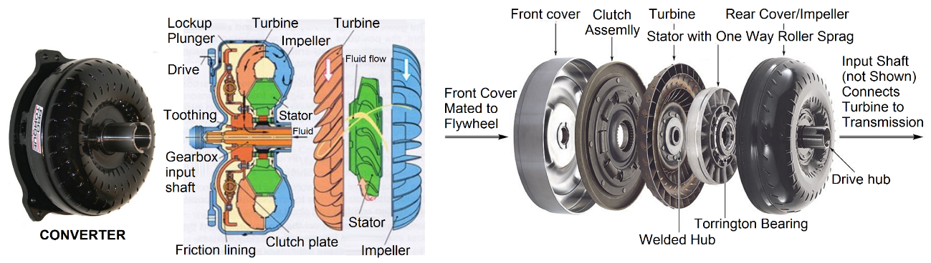

* Vỏ biến mô (Cover)
* Bánh bơm (Impeller)
* Bánh tuabin (Turbine)
* Stator (Stator)
* Khóa ly hợp
* Khớp một chiều

1. ***Chức năng, nhiệm vụ, đặc điểm cấu tạo các thành phần:***
2. **Chức năng, nhiệm vụ:**

* **Biến mô thủy lực:**
* Vỏ biến mô (Cover):
* Vỏ biến mô trước ( Front cover): Là phần bao bọc bảo vệ các thành phần bên trong biến mô. Gá đặt các thành phần và liên kết với trục khuỷu động cơ.
* Vỏ biến mô sau ( Rear cover): Là phần liên kết với trục sơ cấp động cơ và chứa bánh bơm.
* Bánh bơm (Impeller): Bánh bơm là một bánh công tác trong biến mô nối với trục khuỷu động cơ. Tạo dòng chất lỏng bằng cách tạo áp suất và xoay để truyền năng lượng cho chất lỏng và truyền chuyển động cho hộp số.
* Bánh tua bin (Turbine): Bánh tua bin được nối với trục sơ cấp của hộp số. Nhận dòng chất lỏng từ bánh bơm chuyển thành mô men và tốc độ quay cho trục sơ cấp hộp số.
* Stator: Chuyển hướng dòng chất lỏng giữa 2 bánh công tắc. Đảm bảo chất lỏng trở lại bánh bơm sau khi thoát ra khỏi bánh tua bin, tạo ra dòng chảy liên tục và tăng hiệu suất biến mô.
* Khớp một chiều: Ngăn việc chuyển động ngược chiều của dòng chất lỏng giữa 2 bánh công tác.
* **Bộ bánh răng hành tinh:**
* Bánh răng hành tinh có vai trò qaun trọng trong việc chuyển đổi tỷ số truyền của hộp dố tự động. Chúng cho phép hộp số tự động cung cấp nhiều dãy số khác nhau để phù hợp với điều kiện lái xe và tốc độ của xe.
* **Bộ điều khiển tự động (TCM):**
* Bộ điều khiển tự động (TCM) là một bộ điều khiển điện tử chịu trách nhiệm quản lý và điều khiển hoạt động của hộp số tự động. Nó hoạt động dựa trên thông tin từ các cảm biến trong và ngoài xe để quyết định khi nào nên thay đổi tỷ số hộp số, tăng cường mô men và hiệu suất của xe.
* **Bộ ly hợp thủy lực:**
* Là một bộ truyền động tự động giữa động cơ và hộp số của ô tô. Chuyển đổi mô men xoắn từ động cơ thành mô men xoắn đủ để truyền động đến bánh xe.

1. **Đặc điểm cấu tạo:**

**Biến mô thủy lực:**

* Vỏ biến mô (Cover): Hình dạng của vỏ biến mô thường là 2 nửa bán cầu ghép lại với nhau, dùng để bao bọc các thành phần biến mô. Được liên kết trực tiếp với bánh đà của động cơ.

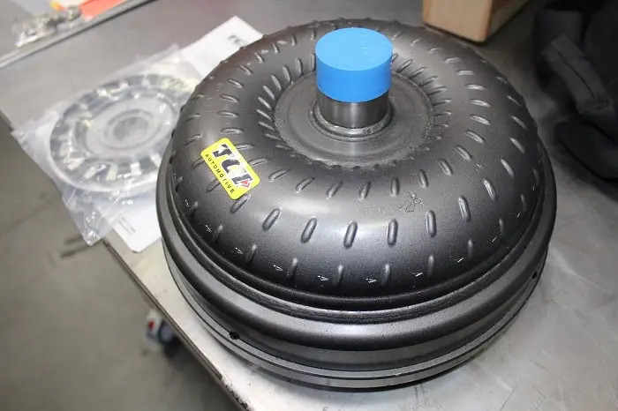

* Bánh bơm (Impeller): bánh bơm biến mô được gắn trên vỏ biến mô, các cánh bánh bơm cong, gắp vào nhau, xếp đều nhau để tạo ra áp suất và luồng chất lỏng, trên bánh bơm có 1 vành dẫn hướng dòng chảy.

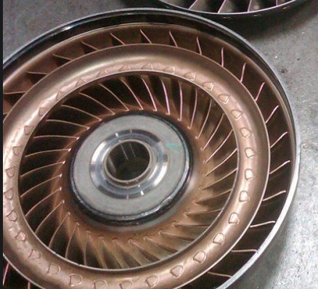

* 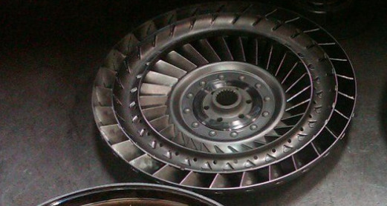Bánh tua bin (Turbine): Cánh tua bin có các cánh hoặc lá chắn để tạo lực đẩy khi chất lỏng tác động lên bánh tua bin. Bánh tua bin được gắn trên trục sơ cấp của hộp số. Trên bánh tua bin cũng có 1 vành dẫn hướng dòng chảy như bánh bơm.

* Stator: thường có các cánh hoặc lá đặc biệt để thực hiện chức năng chuyển hướng dòng chất lỏng. Nằm giữa bánh bơm và bánh tua bin, được lắp lên trục cảu nó và trục này được lắp cố định vào vỏ hộp số qua khớp 1 chiều.

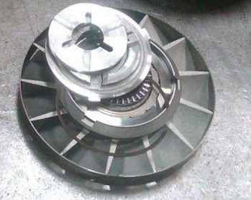

* Khóa biến mô:
* **Đường dẫn chất lỏng đến biến mô thủy lực**
* **Van điều khiển ly hợp khóa**

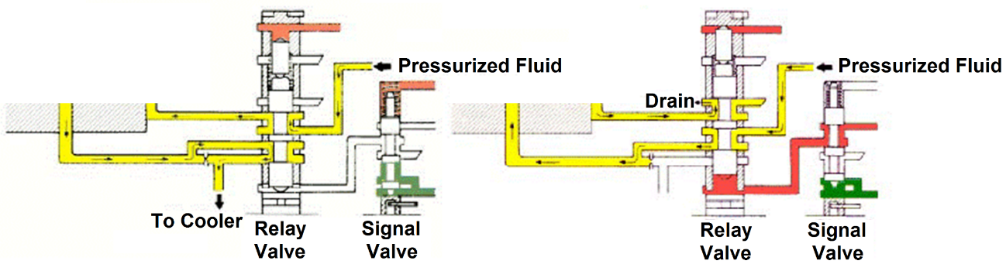

* **Hình . Đường dẫn chất lỏng đến biến mô thủy lực**

*a. Tốc độ xe dưới 60 km/h; b. Tốc độ xe trên 60 km/h*

* **Ứng dụng cho một loại ly hợp khóa**

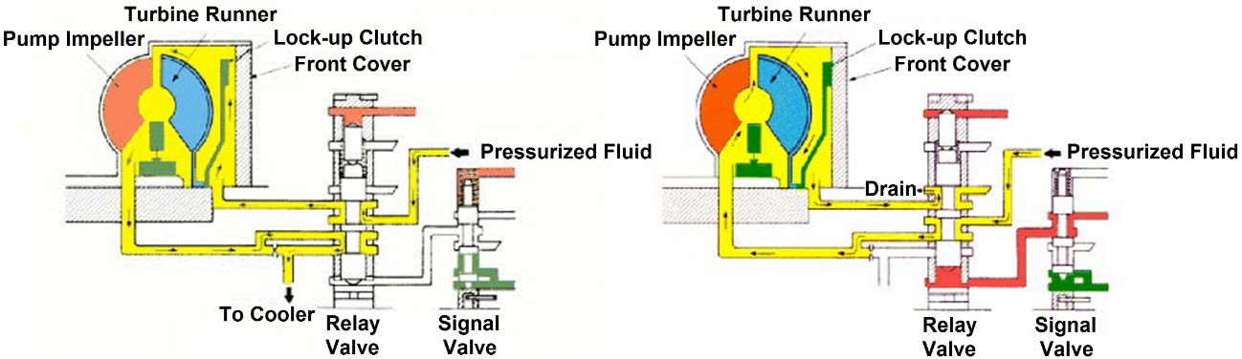

* **Hình . Đường dẫn chất lỏng đến biến mô thủy lực**

*Tốc độ xe dưới 60 km/h; b. Tốc độ xe trên 60 km/h*

* **Bộ bánh răng hành tinh:**
* Bộ bánh răng hành tinh bao gồm: bánh răng trung tâm (sun gear), bánh răng hành tinh (planet gear), vòng răng (ring gear), lồng hành tinh (planet carrier).
* Bánh răng trung tâm (sun gear): thường nằm trung tâm và kết nối với ly hợp thủy lực thông qua 1 trục trung gian.
* Bánh răng hành tinh (planet gear): gắn trên lồng hành tinh và ăn khớp với bánh răng trung tâm.
* Vòng răng (ring gear): lắp ăn khớp với các bánh răng hành tinh và ngoài vòng răng thường gắn các lá ly hợp.
* Lồng hành tinh (planet carrier): Dùng để lắp đặt các bánh răng.

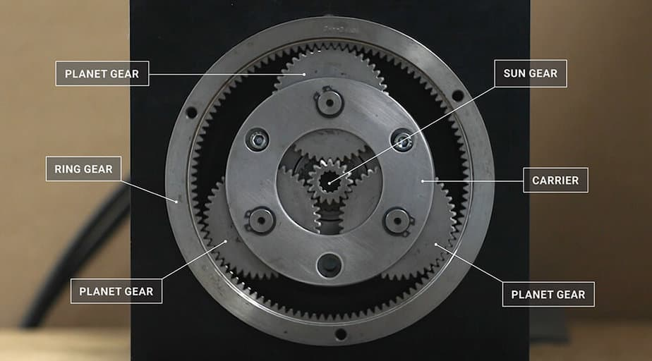

* **Bộ điều khiển tự động (TCM):**
* Bộ điều khiển tự động (TCM) là một máy tính điều khiển được cài đặt trong hộp số tự động.
* Nó bao gồm một bộ vi xử lý (CPU) và bộ nhớ để xử lý thông tin từ các cảm biến và điều khiển các bộ phận của hộp số tự động.
* TCM kết nối với các cảm biến như cảm biến tốc độ bánh xe, cảm biến áp suất dầu thủy lực, cảm biến nhiệt độ dầu và nhiều cảm biến khác để thu thập thông tin về điều kiện lái xe.
* Nó cũng có khả năng giao tiếp với các bộ phận khác trong xe, như hệ thống phanh và hệ thống kiểm soát hành trình, để tối ưu hóa hiệu suất và an toàn khi lái xe.
* **Bộ ly hợp:**
* Đĩa ma sát
* Pít tông: Đóng, ngắt việc ép của đĩa ma sát

1. ***Nguyên lý hoạt động hộp số tự động ô tô:***

* Kết cấu cơ khí:

Hộp số tự động sử dụng cơ cấu cơ học phức tạp bên trong để thay đổi tỷ số truyền mà không cần sự can thiệp của người lái. Hệ thống này bao gồm nhiều bộ phận quan trọng như bánh răng, cánh quạt, ly hợp thủy lực, van điều khiển.

* Cảm biến và điều khiển điện tử:

Hộp số tự động sử dụng cảm biến để theo dõi tốc độ xe, tải trọng, áp suất dầu và nhiều yếu tố khác. Dữ liệu từ cảm biến này được truyền đến bộ điều khiển tự động (TCM - Transmission Control Module), một máy tính điện tử đặc biệt điều khiển hộp số.

* Chuyển số tự động:

Dựa trên dữ liệu từ cảm biến, TCM quyết định thời điểm thay đổi tỷ số truyền để đáp ứng tốc độ và điều kiện lái xe. TCM điều khiển các van thủy lực và ly hợp để thực hiện chuyển số tự động một cách trơn tru.

* Cơ chế truyền động:

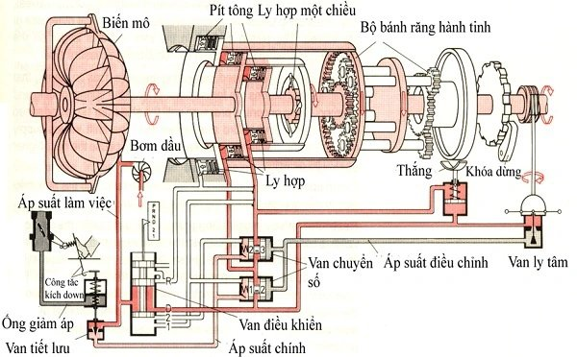Hộp số tự động sử dụng bánh răng hành tinh, cánh quạt và ly hợp thủy lực để thay đổi tỷ số truyền. Điều này giúp kiểm soát mô-men xoắn và tốc độ bánh xe.

* 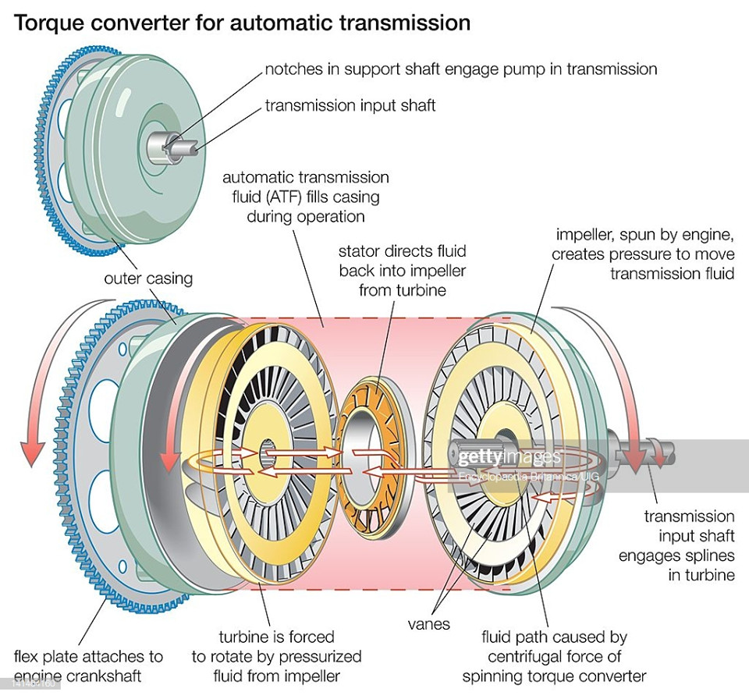 Khi động cơ hoạt động, bánh bơm sẽ xoay và hút dầu vào tâm bánh bơm, lực quay ly tâm tạo áp lực và năng lượng động lực cho chất lỏng, chất lỏng sẽ được truyền qua bánh tua bin 🡪 chất lỏng tác động lên bánh tua bin làm bánh tua bin xoay 🡪 trục sơ cấp hộp số xoay.
* Ở trạng thái không tải thì dòng dầu vẫn được bánh bơm luân chuyển sang bánh tua bin nhưng bánh tua bin vẫn đang ở trạng thái chờ, khi bắt đầu đạp ga thì bánh tua bin sẽ chuyển động với mô men được tăng cường từ lúc đầu, xe sẽ chuyển động dễ dàng hơn.
* Khi xe đã ở trạng thái ổn định không cần tăng tốc thì quá trình tăng mô men cũng sẽ ngừng hoạt động, ECU sẽ điều khiển dầu tác dụng lên khóa ly hợp ép chặt vào vỏ của biến mô tạo một khối thống nhất truyền chuyển động để tránh hao tổn công suất trong quá trình truyền chất lỏng.
* Stator có thể xoay theo 1 chiều nhằm điều chỉnh công suất tùy theo trạng thái hoạt động.

Phân công công việc: Ngô Tấn Cảnh (63131866): 25%

Nguyễn Trọng Quang (63131104): 25%

Nguyễn Tuấn Kiệt (63130605): 25%

Nguyễn Quốc Duy (63130268): 25%